隆 德 县 第 二 中 学
（深入开展“两学一做”主题教育活动简报）
发布单位：隆德县第二中学 发布时间：2019-4-12

播种绿色希望 共建美丽校园
——隆德二中开展主题党日团日植树活动
春和景明四月天，植树添绿正当时。为进一步加强党团建设工作，夯实党建带团建，团建促党建的工作基础，增强全体党员、团员的凝聚力和团队精神， 4月12日下午，学校党总支、团委组织党员和团员开展了“我为校园添新绿”主题党日团日植树活动。
植树现场，师生们热情高涨，干劲十足，充分发扬不怕脏、不怕累、团结协作的精神，挖坑扶苗，挥锹铲土、培土固根，浇水护苗， 分工明确，配合密切，道道工序做得认真细致。师生们用辛勤的劳动和汗水为校园注入生机，增添绿色。
此次活动，不仅美化了校园环境，也增强了师生的环保意识，同时提升了党团组织的凝聚力和战斗力。活动结束后，大家纷纷表示，播种绿色，美化校园环境，是每一位二中人应尽的责任，要从自身做起、从现在做起，以实际行动保护好生态环境。
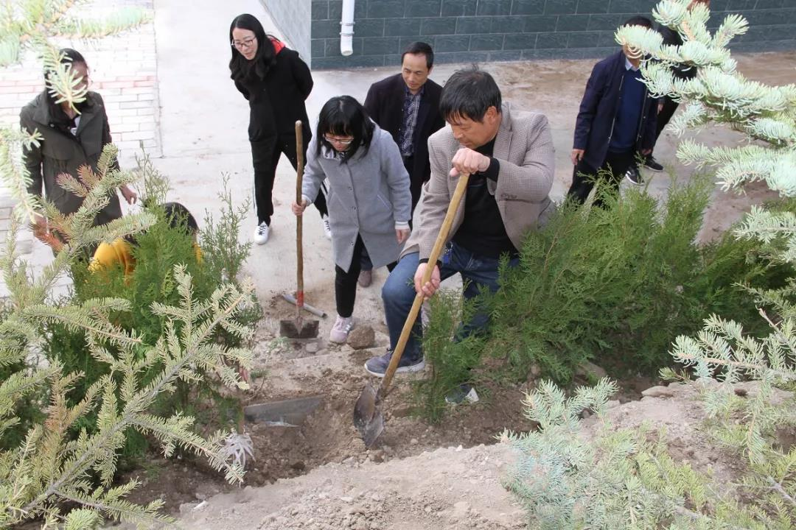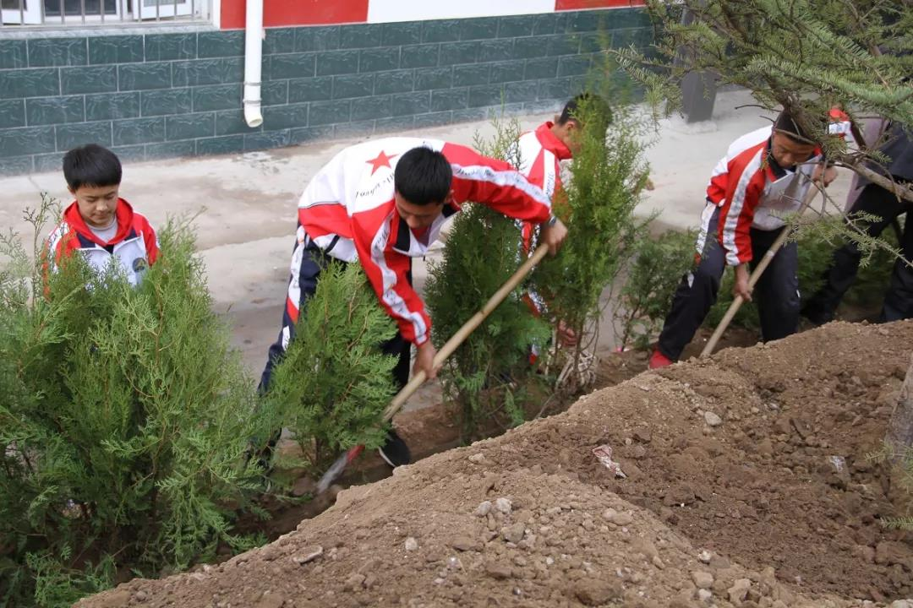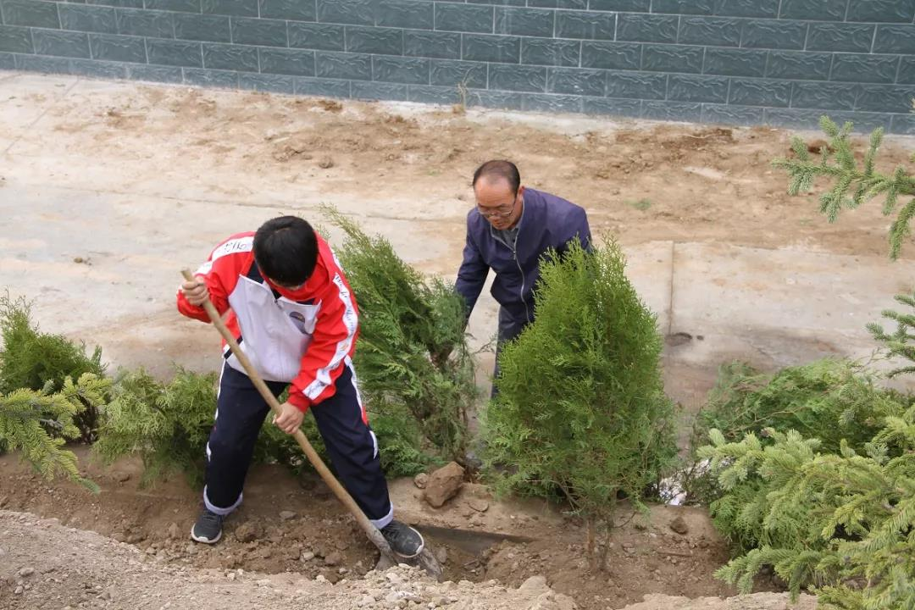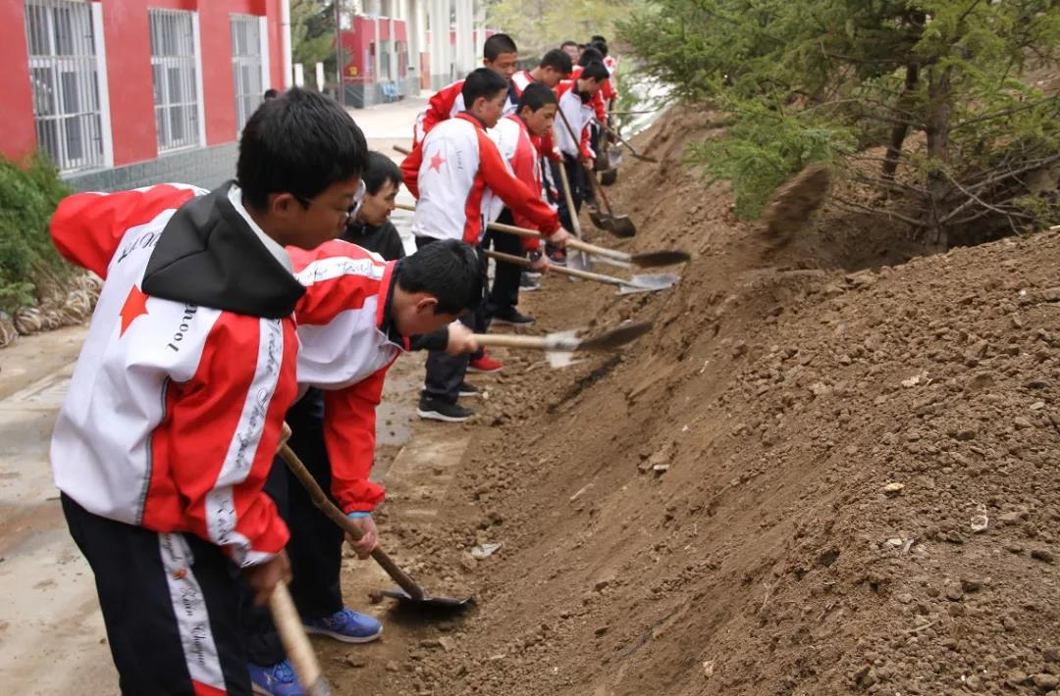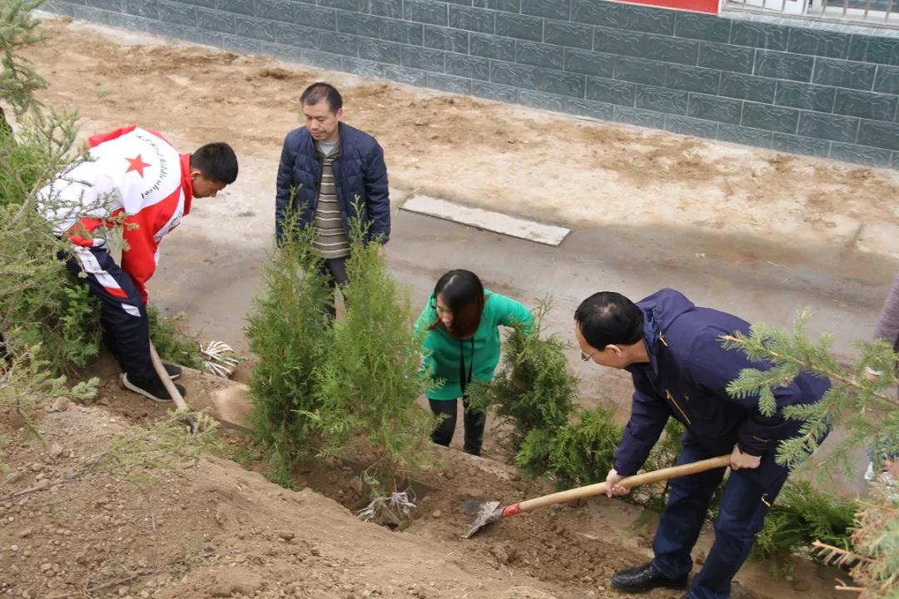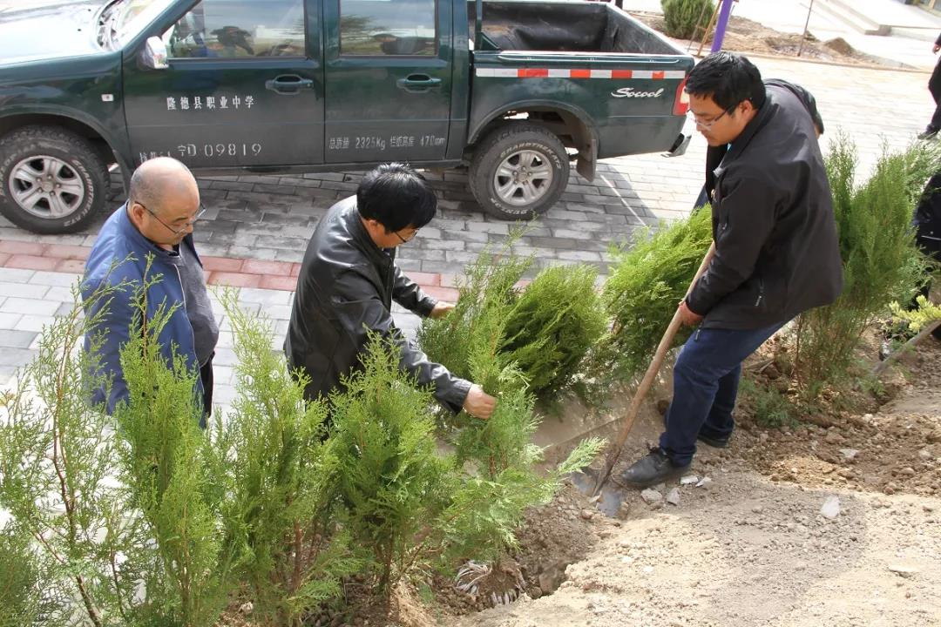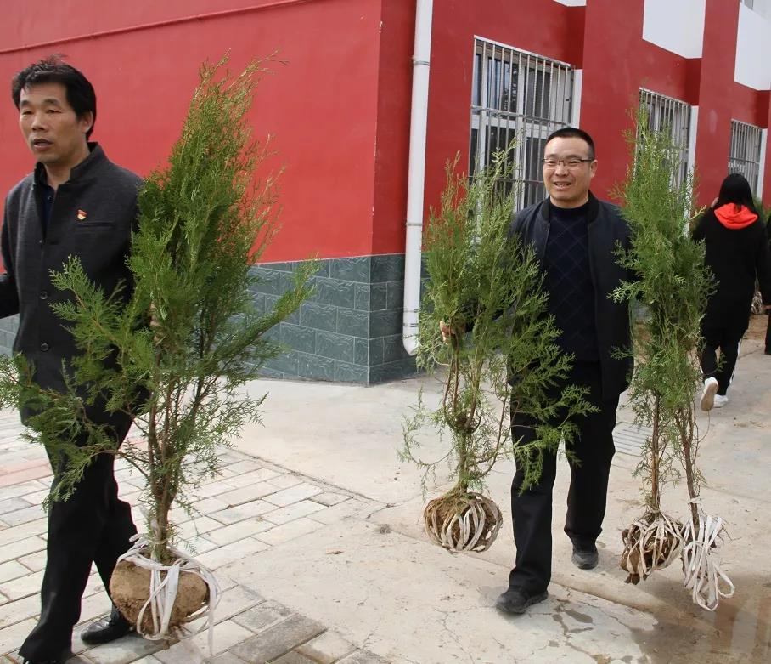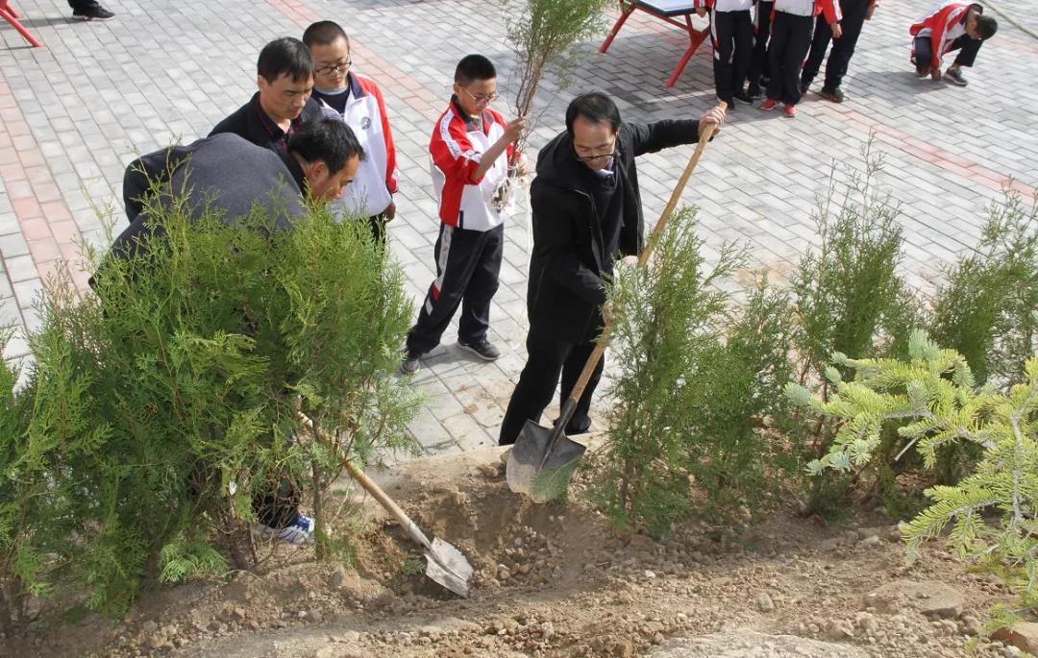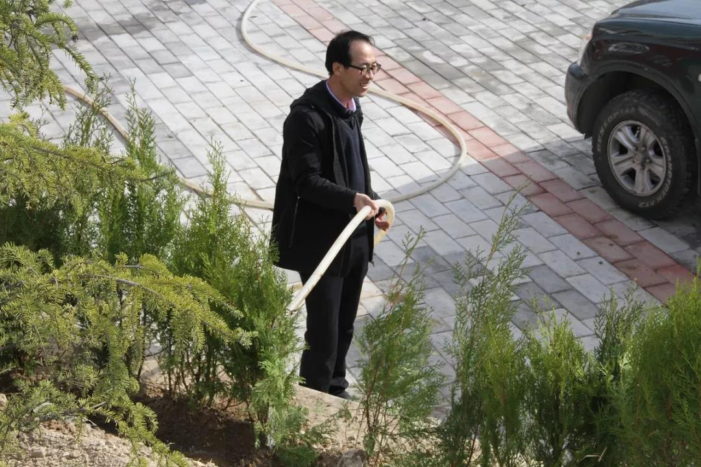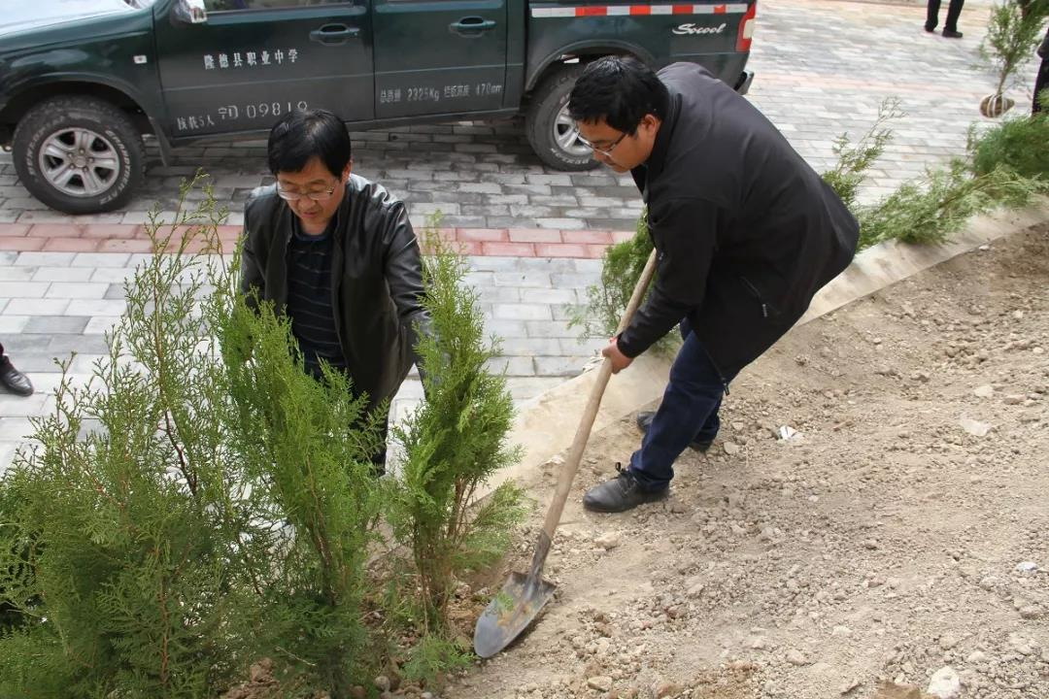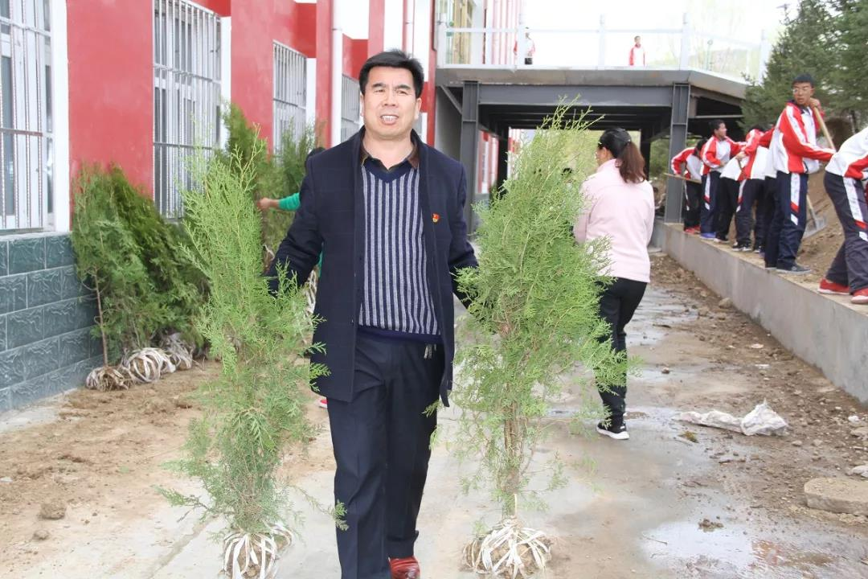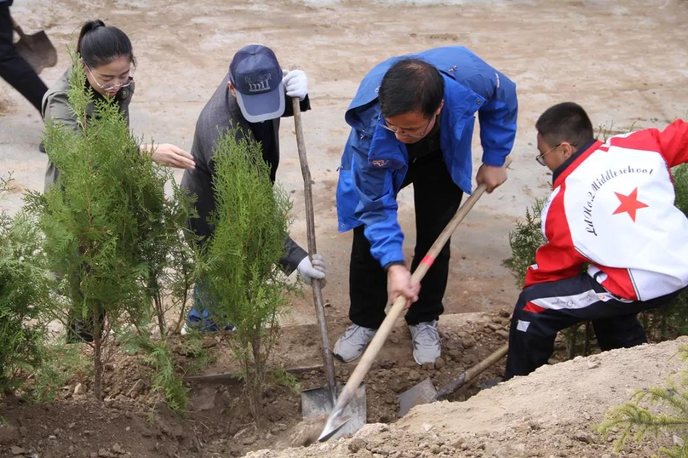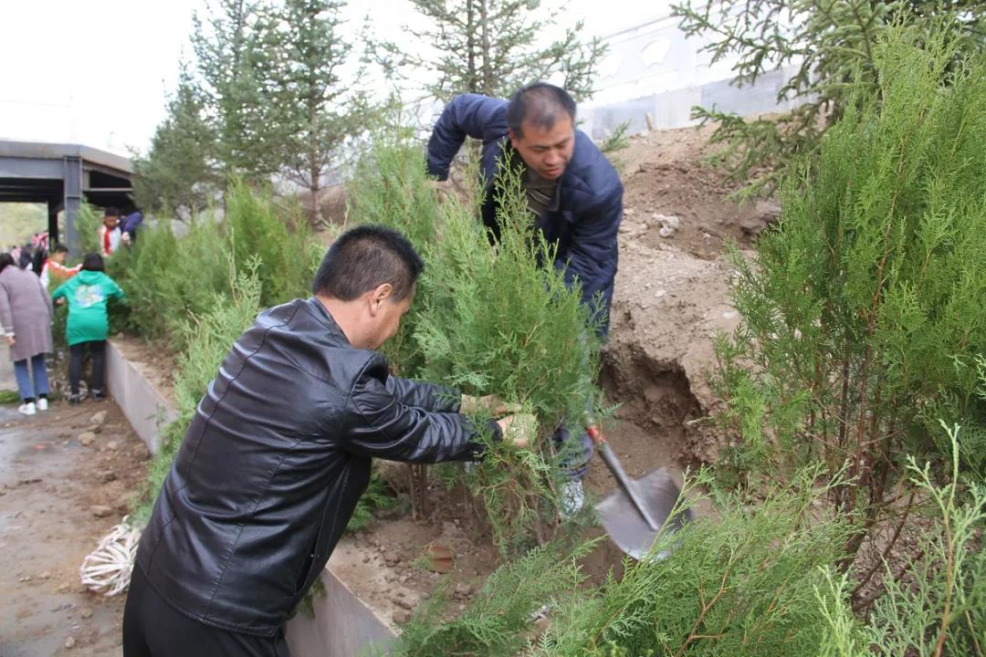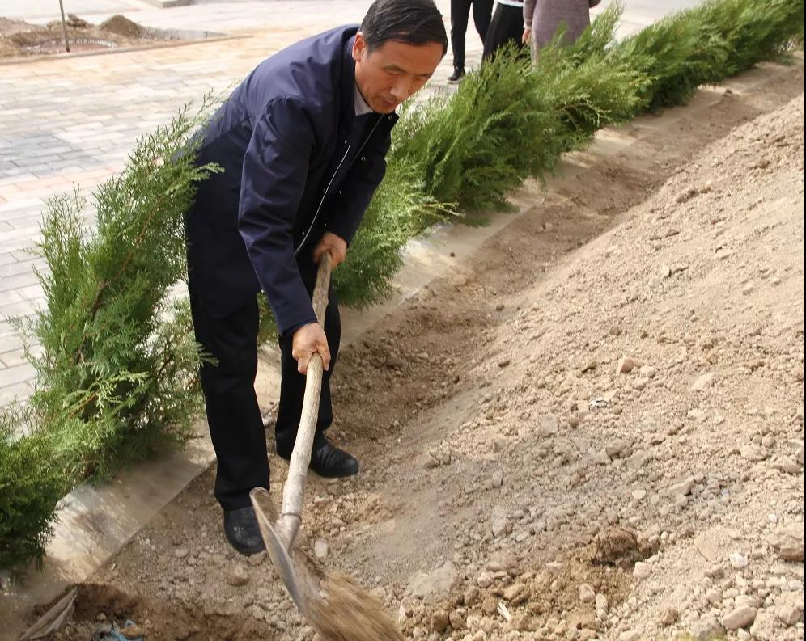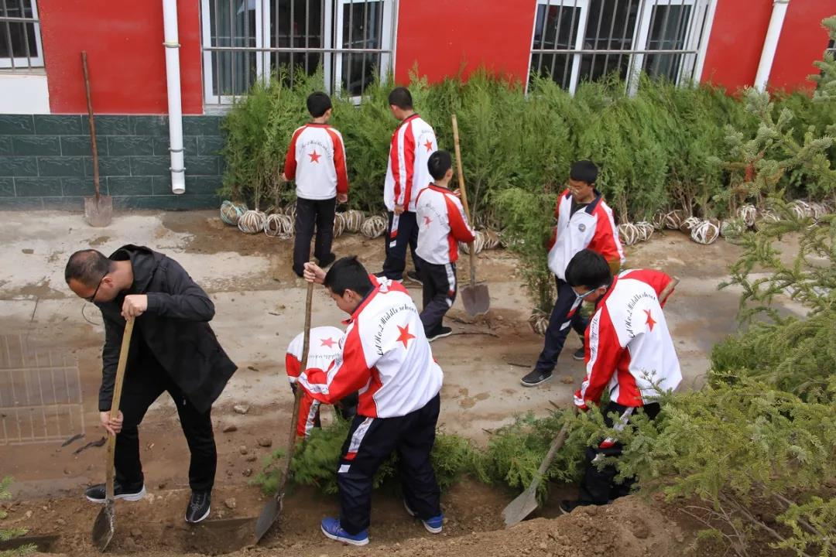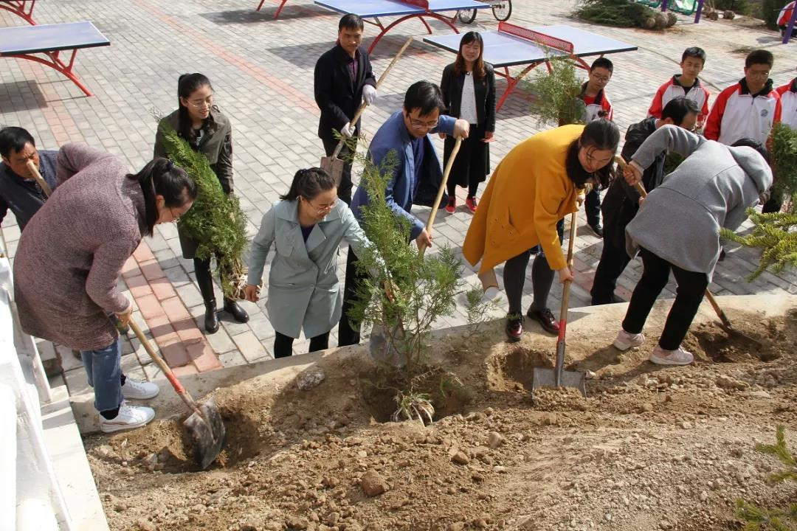

隆德二中“两学一做活动”领导小组
2019年4月12日

